**Министерство образования Республики Беларусь**

**Учреждение образования**

**«Белорусский государственный университет информатики   
и радиоэлектроники»**

Кафедра интеллектуальных

информационных технологий

**Отчёт**

по лабораторной работе № 4

по курсу «Графический интерфейс интеллектуальных систем»

Выполнили:

студенты гр. 821701

Бозбей М.С.

Михневич Е.Д.

Минск 2011

**Цель**

Изучить базовые геометрические операции (поворот, перемещение, скалирование), их математическое и векторное представление. Реализовать функции геометрических преобразований в двумерном и трехмерном пространстве, а также перспективные преобразования.

**Теоритические сведения**

В трехмерном случае есть пять базовых операций:  
1) Перемещение

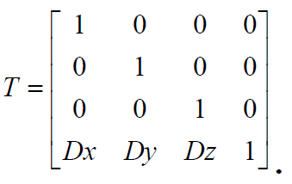

2) Скалирование

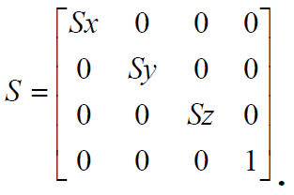

3) Вращение вокруг оси

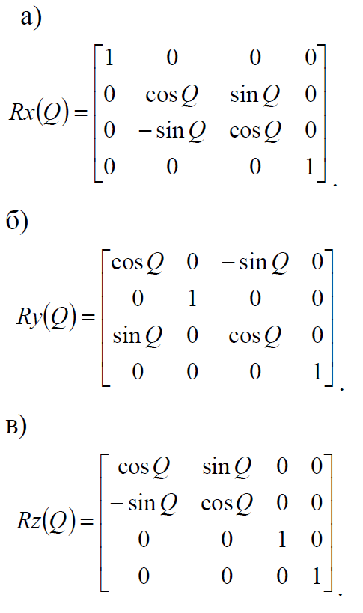

**Пример работы**

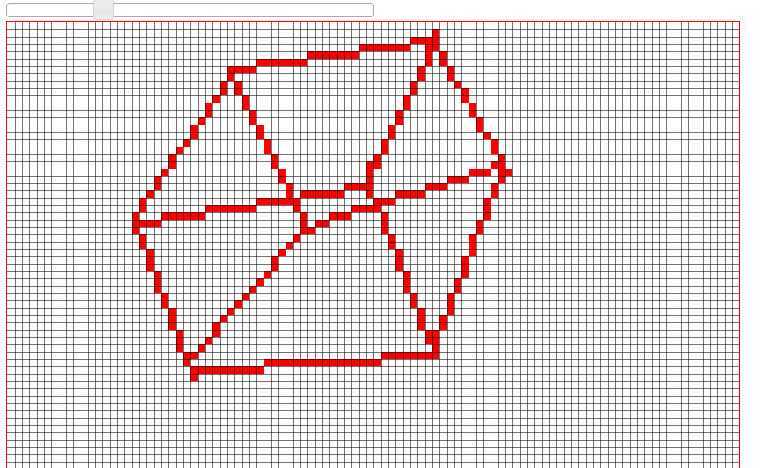

**Выводы**

В ходе лабораторной работы были изучены основные механизмы реализации базовых геометрических операций, были реализованы методы для работы с матрицами, константные множители для каждого вида преобразований. Был реализован графический интерфейс, который позволяет производить все выше описанные операции с трехмерным кубом.